Mijn leerblad:
Dit moet ik studeren in mijn BOEK:
 |  |  | Hoe ga ik dit doen?
p. 23 | Voc. | Woordjes | Woordkaartjes, schrijven (fout= opnieuw)
p. 23 | Gram. | Het werkwoord prendre | Blaadje afdekken en spreken+ schrijven (fout= opnieuw)
p. 25 | Voc. | En classe on dit… | Blaadje afdekken en spreken (fout= opnieuw)
p. 26-27 | Spreken | Des conversations | Blaadje afdekken en spreken (alles vlot uit je hoofd)
p. 114-115 | Gram. | Het bijvoeglijk naamwoord | Vormen uit je hoofd studeren+ schrijven
p. 116-117 | Gram. | Het telwoord | Uit je hoofd studeren+ Spreken

Dit moet ik studeren in mijn SCHRIFT:
 |  |  | Hoe ga ik dit doen?
p. 14 | Voc. | Exercise 1 | Blaadje afdekken en spreken(fout= opnieuw)
p. 15-16 | Gram. | Exercise 3+ 5 (werkwoorden) | Blaadje afdekken en spreken+ schrijven (fout= opnieuw)
p. 15 | Gram. | Exercise 4: bijvoeglijk naamwoord | Oefening hermaken
p. 16 | Spreken | Exercise 6 | Spreken
p. 17 | Spreken | Exercise 8 | Combineren en spreken
p. 18 | Spreken | Excercise 11- 12: des conversations | Spreken en structuren studeren

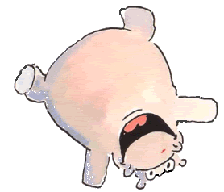
Er staan extra oefeningen klaar op Bingel!

Mijn planning:
ma | di | woe | do | vrij | zat | zon

Evaluatie na toets:
Nadat ik mijn toets terug krijg, evalueer ik mijn studeren met mijn punten.
Mijn toets was:

Ik denk dat dit komt, omdat:____________________________________________________________

